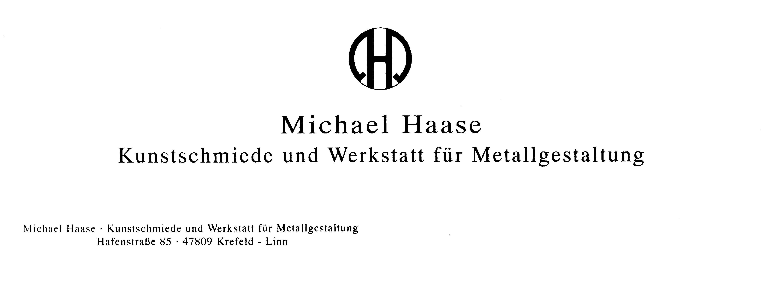
Anmeldung zum Workshop : Schmieden für Anfänger

Hiermit melde ich ------------------------------------------------------------
Name , Vorname Geburtsdatum

------------------------------------------------------------
Straße , PLZ , Ort

-------------------------------------------------------------
Telefon , Fax , Email

mich und folgende Teilnehmer
------------------------------------------------------------
Name , Vorname Geburtsdatum

------------------------------------------------------------
Straße , PLZ , Ort

------------------------------------------------------------
Telefon , Fax , Email

zu o. g. Workshop verbindlich an. -----------------------------------------------------------------
Ort , Datum , Unterschrift

Der Workshop beinhaltet eine Einführung in das Schmieden am Amboß
und dauert von 10. 00 bis 16.30 Uhr.
Mittagessen in der Werkstatt incl.
Der Preis beträgt pro Person EUR 190.- incl. 19 % Mwst.

-- 2 --

-- 2 --

Anmeldung zum Workshop : Schmieden für Anfänger

Die Workshopgebühr ist vor Beginn des Workshops zu überweisen.

Bitte haben Sie Verständnis dafür, daß bei Stornierung des Workshops folgende Regelung gilt:

- Bei Abmeldung bis 6 Wochen vor Workshopbeginn fallen EUR 15.-
Bearbeitungsgebühren an.

- Bei Abmeldung bis 2 Wochen vor Workshopbeginn fallen EUR 50.-
Bearbeitungsgebühren an.

- Bei Abmeldung innerhalb der letzten 14 Tage vor Workshopbeginn
fällt die komplette Gebühr an.

Es kann natürlich nach Absprache ein(e) Ersatzteilnehmer(in) am Workshop teilnehmen.

----------------------------------------------------------------
Gelesen und akzeptiert
Ort , Datum , Unterschrift

Folgende Lebensmittel möchte / darf ich nicht essen :




